TECNOLOGICO BOLIVIANO ALEMAN

ÁREA: FATEK COMPUTACIÓN
CARRERA: T.S. SISTEMAS INFORMÁTICOS



Desarrollo de un Sistema para el Control, Digitalización y Trazabilidad de Movimientos de Ropa Hospitalaria mediante OCR en el Hospital de Tercer Nivel

Proyecto de Grado Realizado para Optar el Título de Técnico Superior en la “Carrera de Sistemas Informáticos”
Presentado por:
Pedro Jesus Chucamani Choque
Tutor:
Cochabamba 15 de junio de 2026

CONTENIDO
TECNOLOGICO BOLIVIANO ALEMAN 1
CONTENIDO 2
INTRODUCCIÓN 1
CAPÍTULO I 3
1. ANTECEDENTES, PROBLEMAS Y OBJETIVOS 3
1.1. ANTECEDENTES 3
1.1.1. Antecedentes Generales 3
1.1.2. Antecedentes Tecnológicos Relacionados 4
1.1.3. Antecedentes Específicos 5
1.2. DIAGNÓSTICO Y DESCRIPCIÓN DEL PROBLEMA 7
1.2.1. Planteamiento del Problema 12
1.2.2. Formulación del Problema 12
1.3. OBJETIVOS 12
1.3.1. Objetivo General 12
1.3.2. Objetivos Específicos 13
1.4. JUSTIFICACIÓN 13
1.4.1. Justificación técnica 13
1.4.2 Justificación económica 14
1.4.3. Justificación social 14
1.4.4. Justificación legal 15
1.5. ENFOQUE METODOLÓGICO 15
1.5.1 Enfoque metodológico de desarrollo del sistema 15
1.5.2. Alcance y limitaciones 17

CAPÍTULO II 19
2. MARCO TEORIO 19
2.1. Marco Tecnológico 19
2.1.1. Cambio tecnológico y manejo de KSA 20
2.1.2. Métodos de resolución de problemas tecnológicos 21
2.1.3. Principio de inventiva y rol del invento tecnológico 22
2.1.4. Gerencia Ágil 23
2.2. Marco Conceptual del Proyecto de Grado 24
2.2.1. Esquema Teórico 25
2.2. Técnicas de recopilación de información 27
2.3. Metodología de desarrollo 27
2.4. Diagramas UML 27
2.5. Arquitectura de software 27
2.6. Tecnologías y frameworks 28
2.7. Bases de datos 28
2.8. Reconocimiento Óptico de Caracteres 28
2.9. Dashboard 28
2.10. Pruebas de software 28

ÍNDICE DE FIGURAS

Figura 1. Árbol de Problemas del Servicio de Lavandería 11

ÍNDICE DE ILUSTRACIONES

Ilustración 1: Resultados de las encuestas sobre el control de ropa hospitalaria 11

ÍNDICE DE TABLAS

Tabla 1 Fase I: Definición del Elementos de Ingeniería de Sistemas 13
Tabla 2: Fase II: Implementación del Sistema 14
Tabla 3: Alcance y limitaciones 15

INTRODUCCIÓN
El adecuado control y la disponibilidad oportuna de la ropa hospitalaria constituyen elementos fundamentales para garantizar la higiene, la seguridad del paciente y la calidad de la atención en los hospitales de tercer nivel. Sin embargo, en muchas instituciones de salud persisten deficiencias significativas en la gestión de estos recursos textiles, caracterizadas por el uso de registros manuales imprecisos, la falta de trazabilidad y la desorganización de los procesos de lavandería.
Estas limitaciones generan problemas recurrentes como pérdidas de inventario, desabastecimiento de prendas en áreas críticas (quirófano, emergencias, terapia intensiva y hospitalización), retrasos en procedimientos médicos y conflictos operativos entre el personal asistencial y el servicio de lavandería. Dichas situaciones afectan directamente la eficiencia institucional y la calidad del servicio prestado al paciente.
Ante esta problemática, el presente proyecto de grado propone el diseño e implementación de un Sistema de Gestión y Trazabilidad de Ropa Hospitalaria basado en una tecnología clave:
Reconocimiento Óptico de Caracteres (OCR), para la digitalización automática de formularios y registros físicos utilizados en el servicio de lavandería.
Este sistema busca optimizar el control de inventarios textiles, reducir errores humanos asociados a los registros manuales, fortalecer la trazabilidad completa del ciclo de vida de las prendas (recepción, lavado, clasificación, almacenamiento y distribución) y generar información confiable y oportuna para la toma de decisiones.
Se espera que la implementación del prototipo contribuya de manera significativa a mejorar la eficiencia operativa del servicio de lavandería, garantizar la disponibilidad de ropa limpia en las áreas críticas del hospital, reducir pérdidas económicas y fortalecer la transparencia administrativa. El sistema será validado mediante pruebas funcionales y la aplicación de encuestas al personal de lavandería y servicios asistenciales, con el fin de medir su impacto real en la solución de los problemas identificados.

CAPÍTULO I

ANTECEDENTES, PROBLEMAS Y OBJETIVOS

ANTECEDENTES

Antecedentes Generales
La transformación digital en el sector salud se ha consolidado como una estrategia fundamental para fortalecer la gestión institucional, mejorar la calidad de los servicios y optimizar el uso de los recursos disponibles. La incorporación de tecnologías digitales permite mejorar la recopilación, almacenamiento, procesamiento y análisis de información sanitaria, favoreciendo la toma de decisiones basadas en datos confiables y oportunos (Organización Mundial de la Salud, 2021).
La Organización Mundial de la Salud señala que las tecnologías digitales contribuyen al fortalecimiento de los sistemas sanitarios mediante la mejora de los procesos de gestión, la coordinación de servicios y la disponibilidad de información para los distintos niveles de atención. Estas herramientas incrementan la eficiencia operativa y apoyan la toma de decisiones basada en evidencia, permitiendo una gestión más eficiente de los recursos institucionales (Organización Mundial de la Salud, 2021).
Asimismo, la calidad de los datos constituye un elemento esencial para la planificación, el monitoreo y la evaluación de los servicios de salud. La información incompleta, inconsistente o desactualizada limita la capacidad institucional para administrar recursos, identificar problemas y diseñar estrategias de mejora (Organización Mundial de la Salud, 2021).
En Bolivia, el Sistema Nacional de Información en Salud (SNIS) establece mecanismos para la captación, el registro y la consolidación de información sanitaria. Estos mecanismos buscan contribuir a la confiabilidad y consistencia de los datos generados en los establecimientos de salud.
En este contexto, la implementación de sistemas informáticos orientados a la digitalización y gestión de información representa una alternativa viable para optimizar procesos administrativos, mejorar la disponibilidad de datos y fortalecer los mecanismos de control dentro de las instituciones sanitarias (Organización Mundial de la Salud, 2021).

Antecedentes Tecnológicos Relacionados
El desarrollo de sistemas de control y trazabilidad ha adquirido importancia en el sector salud debido a la necesidad de gestionar recursos hospitalarios y disponer de información oportuna. La trazabilidad permite conocer el recorrido, la ubicación y el estado de los recursos a lo largo de los procesos operativos, facilitando su seguimiento y administración (Pirrone & Huerta, 2011).
Entre las tecnologías empleadas para estos fines se encuentran los códigos de barras, códigos QR, etiquetas electrónicas, sistemas de gestión digital, bases de datos centralizadas y herramientas de reconocimiento óptico de caracteres (OCR). Estas soluciones permiten registrar información de manera estructurada, automatizar procesos operativos y reducir la dependencia de registros manuales, contribuyendo a disminuir errores asociados al manejo de información.
Las tecnologías de identificación y seguimiento pueden mejorar el control operativo de los recursos, facilitar la detección de inconsistencias y fortalecer los mecanismos de auditoría y supervisión (Pirrone & Huerta, 2011).
Por otra parte, el reconocimiento óptico de caracteres (OCR) se ha convertido en una herramienta ampliamente utilizada para la digitalización de documentos físicos, permitiendo convertir información contenida en formularios, registros y documentos impresos en datos digitales que pueden ser almacenados, consultados y procesados mediante sistemas informáticos. Su aplicación contribuye a mejorar la disponibilidad de información y reducir los tiempos requeridos para la búsqueda y recuperación de datos.
igual manera, los sistemas de gestión apoyados en bases de datos centralizadas permiten integrar información proveniente de diferentes áreas institucionales, facilitando la generación de reportes, el seguimiento de procesos y el control de recursos. La combinación de estas tecnologías favorece una mayor trazabilidad de las operaciones y mejora la visibilidad sobre el movimiento de los recursos dentro de una organización.
No obstante, muchas de estas soluciones requieren adaptaciones específicas según las características y necesidades de cada institución. Factores como la infraestructura tecnológica disponible, los procedimientos internos, el nivel de capacitación del personal y los requerimientos de control influyen directamente en la efectividad de las herramientas implementadas. Por ello, resulta necesario desarrollar soluciones ajustadas a la realidad operativa de cada organización, garantizando su utilidad y sostenibilidad en el tiempo.

Antecedentes Específicos
El Hospital de Tercer Nivel objeto de estudio cuenta con un servicio de lavandería responsable del procesamiento, clasificación y distribución de ropa hospitalaria destinada a diferentes áreas asistenciales, entre ellas quirófano, emergencias, terapia intensiva y hospitalización. La disponibilidad oportuna de estas prendas constituye un elemento fundamental para garantizar la continuidad de las actividades clínicas y el adecuado funcionamiento de los servicios de atención.
Actualmente, el control de la ropa hospitalaria se realiza principalmente mediante registros manuales complementados con registros generales almacenados en una base de datos institucional. La información disponible se encuentra orientada al control de cantidades y peso de los lotes procesados, sin mecanismos que permitan realizar un seguimiento detallado de las prendas a lo largo de las diferentes etapas del proceso.
Durante las observaciones realizadas en el área de lavandería se identificó el uso frecuente de formularios físicos, cuadernos y listas manuales para registrar la recepción, procesamiento y entrega de ropa hospitalaria. Esta práctica dificulta la consolidación de información, incrementa la posibilidad de errores y limita la disponibilidad de datos oportunos para la toma de decisiones.
Asimismo, se evidenció la ausencia de mecanismos de trazabilidad que permitan conocer con precisión el recorrido de las prendas dentro del servicio de lavandería. Esta situación dificulta la identificación de pérdidas, inconsistencias y responsabilidades relacionadas con la gestión de la ropa hospitalaria.
Durante el trabajo de observación también se identificaron registros incompletos, diferencias entre cantidades registradas y cantidades entregadas, así como dificultades para recuperar información histórica relacionada con determinados movimientos de ropa hospitalaria. Estas situaciones generan posibles faltantes que no son identificados oportunamente, incrementan el tiempo requerido para realizar verificaciones y reportes, y aumentan la carga operativa del personal responsable del control de prendas.
La limitada disponibilidad de información consolidada dificulta el seguimiento eficiente de los recursos textiles institucionales y puede generar potenciales pérdidas económicas asociadas a extravíos, inconsistencias o errores de registro. Asimismo, estas deficiencias pueden afectar la disponibilidad oportuna de ropa hospitalaria para los diferentes servicios asistenciales, impactando negativamente en la eficiencia operativa del área.
En consecuencia, se identifica la necesidad de fortalecer los procesos de registro, control y seguimiento de la ropa hospitalaria mediante una herramienta tecnológica que permita digitalizar la información, mejorar la disponibilidad de datos, optimizar el control operativo y contribuir a una administración más eficiente de los recursos textiles institucionales (Organización Mundial de la Salud, 2021).

DIAGNÓSTICO Y DESCRIPCIÓN DEL PROBLEMA
El servicio de lavandería del Hospital de Tercer Nivel presenta deficiencias en los procesos de registro, control y seguimiento de la ropa hospitalaria, situación que limita la disponibilidad de información confiable sobre el movimiento de las prendas y dificulta la gestión eficiente de los recursos textiles institucionales. Estas deficiencias afectan directamente la capacidad de control del servicio, generan incertidumbre sobre la ubicación, cantidad real de prendas disponibles y dificultan la toma de decisiones relacionadas con la administración de inventarios textiles.
La ropa hospitalaria constituye un recurso esencial para el funcionamiento de los servicios asistenciales, ya que su disponibilidad oportuna permite garantizar la continuidad de actividades clínicas en áreas como quirófano, emergencias, terapia intensiva, hospitalización, consulta externa, otorrinolaringología y otros servicios especializados. Sin embargo, actualmente el control de estas prendas se realiza principalmente mediante registros manuales y procedimientos operativos que carecen de mecanismos adecuados de seguimiento y trazabilidad.
Durante las observaciones realizadas en el área de lavandería se identificó que la ropa hospitalaria es recibida en condiciones de desorganización, frecuentemente mezclada entre diferentes servicios y sin procedimientos de conteo detallado que permitan verificar con precisión la cantidad de prendas ingresadas. Asimismo, se constató la ausencia de mecanismos que permitan registrar individualmente las prendas o realizar un seguimiento de su recorrido dentro del proceso de lavandería.
La eliminación de procedimientos de clasificación y control por prenda ha provocado que la recepción y devolución de ropa se realice bajo criterios generales de cantidad y peso, sin evidencias suficientes que permitan verificar con exactitud las prendas entregadas y recibidas. Como consecuencia, cuando se reportan faltantes o inconsistencias, resulta difícil determinar responsabilidades o identificar en qué etapa del proceso se produjo la pérdida o el error.
El servicio atiende aproximadamente doce áreas hospitalarias y procesa diariamente entre 850 y más de 900 kilogramos de ropa hospitalaria. Este elevado volumen de trabajo convierte a la lavandería en un área crítica para el funcionamiento institucional. Sin embargo, la ausencia de procedimientos estandarizados y registros confiables provoca que gran parte de las actividades de control dependan de la experiencia del personal y de prácticas operativas informales, incrementando el riesgo de errores en la recepción, procesamiento y devolución de prendas.
Durante el trabajo de observación también se identificó el uso frecuente de formularios físicos, cuadernos y listas manuales para registrar la recepción y entrega de ropa hospitalaria. Esta situación dificulta la consolidación de información, incrementa la posibilidad de errores de registro y limita la disponibilidad de datos oportunos para la toma de decisiones administrativas.
, se evidenció la inexistencia de mecanismos de trazabilidad que permitan conocer con precisión cuándo una prenda ingresó al servicio de lavandería, quién realizó su recepción, en qué etapa del proceso se encuentra o cuándo fue devuelta a cada unidad hospitalaria. La ausencia de esta información dificulta la identificación de responsabilidades, limita el control administrativo y reduce la capacidad institucional para detectar pérdidas o inconsistencias.
Los problemas más frecuentes se presentan durante los procesos de recepción y devolución de ropa hospitalaria. Aunque las diferentes áreas remiten las prendas acompañadas de registros manuales, posteriormente suelen reportarse diferencias entre las cantidades entregadas y las cantidades recibidas. Esta situación se ve agravada por la rotación de turnos del personal, ya que quienes entregan las prendas no necesariamente son las mismas personas que posteriormente reciben la devolución, dificultando la verificación de los registros existentes.
Como resultado de estas deficiencias, se generan posibles faltantes que no son identificados oportunamente, se incrementa el tiempo requerido para realizar verificaciones y reportes, aumenta la carga operativa del personal y se dificulta el control eficiente de los recursos textiles institucionales. Del mismo modo, la falta de información confiable puede generar potenciales pérdidas económicas asociadas a extravíos, deterioros no controlados o errores en los procesos de registro.
Los resultados obtenidos mediante las encuestas realizadas al personal relacionado con la gestión de ropa hospitalaria refuerzan los hallazgos observados durante el diagnóstico. El 100% de los encuestados manifestó que existe dificultad para identificar pérdidas de prendas dentro del proceso de lavandería. Asimismo, el 92% considera que los registros manuales generan errores y afectan el desarrollo normal de las actividades operativas.
Ilustración 1: Resultados de las encuestas sobre el control de ropa hospitalaria
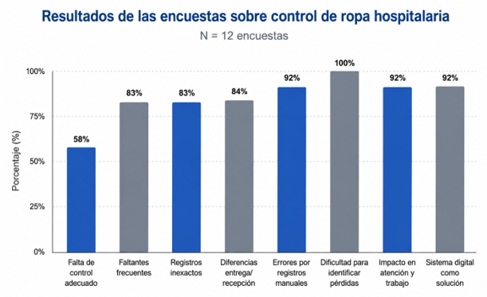
Fuente: Elaboración propia (2026).
De igual manera, el 84% de los participantes indicó que existen diferencias entre las cantidades de ropa entregadas y recibidas, mientras que el 83% identificó la presencia de registros inexactos y faltantes frecuentes. Estos resultados evidencian la existencia de problemas relacionados con el control, seguimiento y administración de la ropa hospitalaria.
Por otra parte, el 92% de los encuestados considera que la implementación de un sistema digital contribuiría significativamente a mejorar el control de las prendas hospitalarias, optimizar los procesos de registro y fortalecer la capacidad de seguimiento de los recursos textiles institucionales. Este resultado demuestra una alta aceptación de soluciones tecnológicas orientadas a mejorar la gestión operativa del servicio.
Adicionalmente, se identificó una importante deficiencia en la elaboración de reportes estadísticos mensuales. Actualmente, la información requerida para reportar la cantidad de ropa procesada y el peso total de los lotes es recopilada manualmente a partir de registros dispersos en cuadernos y formularios físicos. Durante las observaciones se encontraron registros incompletos, formularios elaborados de manera retrospectiva y documentación almacenada sin criterios uniformes de organización, situación que limita la confiabilidad de la información generada y dificulta la planificación institucional.
Este diagnóstico puede representarse mediante un árbol de problemas, donde el problema central corresponde a las deficiencias en los procesos de control, registro y seguimiento de la ropa hospitalaria. Entre las principales causas se identifican la ausencia de mecanismos de trazabilidad, el uso predominante de registros manuales, la falta de procedimientos estandarizados y las limitaciones en la gestión de la información. Como efectos se evidencian faltantes de prendas, pérdidas de inventario, incremento de la carga operativa, conflictos entre áreas hospitalarias, retrasos en actividades asistenciales y disminución de la eficiencia operativa del servicio.
Figura 1. Árbol de Problemas del Servicio de Lavandería
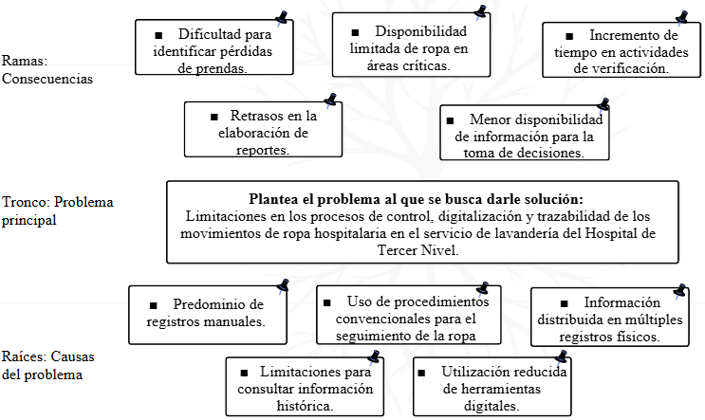 Fuente: Elaboración propia (2026).
En consecuencia, se concluye que la raíz del problema se encuentra en las deficiencias de los procesos de registro, control y seguimiento de la ropa hospitalaria. La ausencia de información confiable y mecanismos de trazabilidad dificulta conocer el movimiento real de las prendas dentro del servicio de lavandería, afectando su disponibilidad en áreas críticas y limitando la capacidad de gestión institucional. Por ello, surge la necesidad de implementar una solución tecnológica que permita fortalecer el control de inventario, mejorar la trazabilidad de las prendas y optimizar la administración de los recursos textiles hospitalarios, contribuyendo a una gestión más eficiente y a una mejor disponibilidad de ropa para los diferentes servicios del hospital.

Planteamiento del Problema
El servicio de lavandería del Hospital de Tercer Nivel presenta limitaciones en el control, registro y seguimiento de la ropa hospitalaria, lo que dificulta la identificación de movimientos de prendas, la generación de información confiable y la gestión eficiente de los recursos textiles.

Formulación del Problema
¿Cómo optimizar el control, digitalización y trazabilidad de los movimientos de ropa hospitalaria en el servicio de lavandería del Hospital de Tercer Nivel?

OBJETIVOS

Objetivo General
Desarrollar un sistema para el control, digitalización y trazabilidad de movimientos de ropa hospitalaria en el Hospital de Tercer Nivel, mediante tecnología OCR, con el propósito de optimizar la gestión de información y fortalecer el control de los recursos textiles institucionales.

Objetivos Específicos
- Analizar el proceso actual de gestión de ropa hospitalaria en el servicio de lavandería, identificando oportunidades de mejora y necesidades de control.
- Diseñar la arquitectura, la base de datos y las interfaces del sistema para garantizar una gestión eficiente de la información.
- Implementar un módulo de digitalización de formularios mediante tecnología OCR para automatizar el registro de información relacionada con la recepción y entrega de prendas.
- Desarrollar funcionalidades de control, consulta y trazabilidad que permitan registrar y monitorear los movimientos de ropa hospitalaria durante las diferentes etapas del proceso.
- Generar reportes e indicadores que faciliten el control y la toma de decisiones sobre la gestión de ropa hospitalaria.
- Validar el funcionamiento del sistema mediante pruebas operativas, verificando el correcto registro, digitalización, consulta y seguimiento de la información generada.

JUSTIFICACIÓN
El presente proyecto surge de la necesidad de fortalecer los procesos de control, digitalización y trazabilidad de los movimientos de ropa hospitalaria en el servicio de lavandería del Hospital de Tercer Nivel. La incorporación de herramientas tecnológicas permitirá mejorar la gestión de información, optimizar el seguimiento de las prendas y proporcionar información confiable para apoyar la toma de decisiones relacionadas con la administración de los recursos textiles institucionales.

Justificación técnica
Desde el punto de vista técnico, el proyecto propone el desarrollo de un sistema para el control, digitalización y trazabilidad de movimientos de ropa hospitalaria mediante el uso de tecnología OCR. La solución permitirá transformar registros físicos en información digital estructurada, facilitando su almacenamiento, consulta y procesamiento.
La tecnología OCR contribuirá a automatizar la captura de información contenida en formularios utilizados durante los procesos de recepción y entrega de prendas, disminuyendo el tiempo requerido para el registro de datos y mejorando la disponibilidad de información. Asimismo, permitirá consolidar información histórica y generar registros digitales que apoyen las actividades de control y seguimiento.

Justificación económica
La gestión de ropa hospitalaria involucra actividades de recepción, procesamiento, distribución y control que requieren tiempo y recursos administrativos. La utilización predominante de registros manuales incrementa el esfuerzo requerido para la consolidación de información, la elaboración de reportes y la verificación de movimientos de prendas.
La implementación del sistema permitirá disponer de información organizada y accesible, facilitando las actividades de control y seguimiento. Asimismo, contribuirá a optimizar el uso de los recursos institucionales mediante una mejor gestión de la información relacionada con el inventario textil hospitalario, apoyando la planificación de reposiciones y el seguimiento de los movimientos de prendas.

Justificación social
La disponibilidad oportuna de ropa hospitalaria constituye un elemento importante para el funcionamiento de los servicios asistenciales. Áreas como quirófano, emergencias, terapia intensiva y hospitalización requieren un abastecimiento constante de prendas para garantizar el desarrollo normal de sus actividades.
El fortalecimiento de los procesos de control y seguimiento permitirá mejorar la disponibilidad de información sobre los movimientos de ropa hospitalaria, favoreciendo una gestión más eficiente de los recursos textiles. Esto beneficiará tanto al personal responsable de la administración de prendas como a las diferentes áreas hospitalarias que dependen de estos recursos para el desarrollo de sus funciones.

Justificación legal
La implementación de registros digitales contribuye al fortalecimiento de los procesos de control interno y gestión documental dentro de las instituciones de salud. El sistema permitirá mantener información organizada, verificable y disponible para fines administrativos, de supervisión y auditoría.
Asimismo, la solución se encuentra alineada con los principios de transparencia, trazabilidad y gestión de información promovidos en los procesos institucionales de administración de recursos, contribuyendo al fortalecimiento de los mecanismos de control y seguimiento de los bienes utilizados por la institución.

ENFOQUE METODOLÓGICO

Enfoque metodológico de desarrollo del sistema
El desarrollo del sistema se estructura bajo un enfoque de ingeniería de software, dividido en fases metodológicas que permiten organizar el proceso de construcción tecnológica. Cada fase contempla actividades específicas que aseguran la calidad, la trazabilidad y la pertinencia de la solución propuesta.
Tabla 1 Fase I: Definición del Elementos de Ingeniería de Sistemas
Actividad Metodológica | Descripción y Elementos Clave
Definición Tecnológica | Selección de lenguajes de programación para backend y frontend, junto con frameworks adecuados para arquitectura hospitalaria.
Diseño de Datos | Elección del gestor de base de datos que permita trazabilidad de inventarios textiles y registros hospitalarios.
Diseño de Arquitectura | Implementación de una arquitectura Offline-First con tecnología OCR para la digitalización automática de formularios y registros institucionales.
Gestión del Proyecto | Se adoptará un enfoque ágil de desarrollo basado en iteraciones cortas y mejora continua, tomando como referencias prácticas de Scrum y Programación Extrema (XP) adaptadas a un proyecto individual.
Plan de Calidad | Definición de pruebas unitarias, de integración y de aceptación para garantizar confiabilidad del sistema.

Tabla 2: Fase II: Implementación del Sistema
Actividad Metodológica | Descripción y Elementos Clave
Modelado Técnico | Elaboración de diagramas UML 2 para modelar procesos de lavandería y trazabilidad de ropa hospitalaria.
Construcción de Interfaces | Desarrollo de UI orientada al registro y control de inventarios textiles.
Integración de OCR | Digitalización automática de formularios y listas institucionales para reducir errores manuales.
Pruebas y Validación | Realización de pruebas funcionales, de integración y verificación del cumplimiento de los requerimientos del sistema.
Fuente: Elaboración propia (2026).
De esta manera, el enfoque metodológico combina la rigurosidad de la investigación aplicada con la estructura técnica de la ingeniería de software. Las fases garantizan que el sistema no solo responda a las necesidades detectadas en el diagnóstico, sino que también cumpla con estándares de calidad y seguridad propios de un entorno hospitalario.

Alcance y limitaciones
El sistema propuesto se desarrolla en el marco del Hospital de Tercer Nivel – Servicio de Lavandería y Ropería, respondiendo a la necesidad de optimizar el control de inventarios textiles y reducir errores derivados de registros manuales. A continuación, se presenta en forma tabular el alcance funcional y las limitaciones del proyecto, lo que permite delimitar claramente las capacidades y restricciones de la solución tecnológica.
Tabla 3: Alcance y limitaciones
Aspecto | Descripción
Institución | Hospital de Tercer Nivel – Servicio de Lavandería y Ropería.
Enfoque del Sistema | Sistema de gestión, digitalización y trazabilidad de ropa hospitalaria mediante OCR y arquitectura Offline-First.
Alcance Funcional | - Registro digital de prendas ingresadas y entregadas.  - Control de diferencias entre ropa recibida y devuelta.  - Digitalización automática de formularios mediante OCR.  - Detección de diferencias entre registros de ingreso y entrega de prendas.  - Monitoreo de disponibilidad de ropa hospitalaria.  - Gestión de usuarios con roles y permisos.  - Reportes automatizados y dashboard de indicadores.
Restricciones y Limitaciones | - Reportes de solo lectura para garantizar confiabilidad.  - Acceso restringido únicamente a personal autorizado.  - Requiere conexión a internet únicamente para la sincronización de datos.  - Implementación piloto inicial en lavandería y quirófano.  - Cobertura exclusiva: El sistema está diseñado únicamente para el área de lavandería y ropería; no abarca farmacia, almacenes ni otros servicios hospitalarios.
Fuente: Elaboración propia (2026).
El sistema se implementará en el servicio de lavandería del hospital, permitiendo el registro, control y trazabilidad de la ropa hospitalaria mediante digitalización de procesos y tecnología OCR.

CAPÍTULO II

MARCO TEÓRICO

Marco Tecnológico
El marco tecnológico permite fundamentar el uso de la tecnología frente a problemas concretos, considerando las necesidades y características del contexto en el que será aplicada. García Saisó et al. (2022) destacan que la transformación digital en salud debe orientarse a problemas concretos y considerar principios de equidad, interoperabilidad y sostenibilidad.
En los servicios de salud, la digitalización de procesos puede fortalecer la gestión de la información; no obstante, su efecto depende de que la solución se adapte al contexto operativo, a la conectividad disponible y a las capacidades de sus usuarios (Ashista et al., 2026).

El aporte tecnológico específico de este proyecto se sustenta en la combinación de dos tecnologías: el reconocimiento óptico de caracteres (OCR), que permite convertir la información de formularios físicos en datos digitales estructurados, y la arquitectura offline-first, que mantiene el registro de movimientos de ropa aun ante interrupciones temporales de conectividad.
Esta combinación responde directamente a las causas identificadas en el diagnóstico: ausencia de trazabilidad por prenda y dependencia de registros manuales sin verificación cruzada entre lo entregado y lo recibido. Por ello, se seleccionan herramientas que permiten capturar, validar, almacenar y posteriormente sincronizar la información de cada movimiento.

Cambio tecnológico y manejo de KST
La resolución de problemas tecnológicos comienza con la identificación y el análisis de una situación que requiere ser mejorada. Antes de establecer una alternativa tecnológica, es necesario comprender el problema, determinar sus causas y reconocer los efectos que produce.
El árbol de problemas representa de forma estructurada las relaciones entre un problema central, sus causas y sus efectos. Ortegón, Pacheco y Prieto (2005) lo proponen como parte del análisis que precede a la definición de objetivos y alternativas en la planificación de proyectos.
Esta lógica orientó el diagnóstico del proyecto: las deficiencias en el control, registro y seguimiento de la ropa hospitalaria se relacionan con la falta de trazabilidad y el uso predominante de registros manuales; entre sus efectos se encuentran faltantes de prendas, pérdidas de inventario y conflictos entre áreas. El análisis permite dirigir la solución hacia la causa —la falta de trazabilidad por prenda— y no solamente hacia sus manifestaciones visibles.

Métodos de resolución de problemas tecnológicos
Una vez identificada la situación problemática, la resolución tecnológica debe relacionar el diagnóstico con las características de la solución. Esto exige considerar las necesidades de los usuarios, los recursos disponibles y las restricciones del contexto antes de seleccionar tecnologías o definir funcionalidades.
Según Ortegón et al. (2005), organizar las causas y los efectos de una situación facilita la identificación del problema central y la formulación de objetivos. En un proyecto de software, este análisis ayuda a delimitar qué información debe gestionarse y qué funcionalidades son necesarias para atender el problema.
La utilidad del árbol de problemas se encuentra en que permite diferenciar el problema central de las condiciones que contribuyen a su aparición y de las consecuencias que genera. Esta organización facilita que el análisis no se limite a describir una dificultad, sino que permita comprender las relaciones existentes alrededor de ella.
En el análisis de problemas tecnológicos, esta herramienta puede utilizarse como parte del diagnóstico previo al diseño de una solución. La identificación de las causas permite determinar qué aspectos del proceso requieren atención, mientras que el reconocimiento de los efectos permite comprender las consecuencias que deben considerarse al establecer una alternativa de mejora.
Una alternativa técnicamente posible no siempre es una solución adecuada: debe responder a las condiciones reales del proceso y facilitar, en lugar de obstaculizar, las actividades de quienes la utilizarán.
Por ello, los métodos de resolución de problemas tecnológicos permiten establecer una relación lógica entre el diagnóstico y el diseño de una alternativa de solución. En el desarrollo de soluciones informáticas, este análisis proporciona una base para determinar qué necesidades deben atenderse, qué información debe gestionarse y qué características puede incorporar la solución para responder al problema identificado.
En consecuencia, el análisis estructurado del problema permite que el desarrollo tecnológico no se limite a seleccionar herramientas, sino que se oriente a responder a las causas y necesidades identificadas en el contexto de aplicación.

Principio de inventiva y rol del invento tecnológico
La inventiva se relaciona con la capacidad de generar alternativas frente a problemas y necesidades existentes. En el ámbito tecnológico, puede manifestarse mediante la combinación, adaptación o aplicación de tecnologías existentes para responder a una necesidad específica.
La transformación digital en salud supone integrar tecnologías a los procesos y servicios de manera que mejore la gestión y el acceso a la información, sin perder de vista la equidad y la sostenibilidad (García Saisó et al., 2022).
Aplicado a este proyecto, el aporte innovador no se limita a digitalizar el registro de ropa hospitalaria. Consiste en combinar OCR para reducir la transcripción manual con una arquitectura offline-first que preserve el registro cuando falle la conexión. Esta decisión permite validar los datos extraídos antes de almacenarlos y sincronizarlos después, atendiendo las causas identificadas en el diagnóstico.

Gerencia Ágil
La gerencia ágil constituye un enfoque de gestión utilizado para organizar proyectos mediante ciclos de trabajo, retroalimentación y adaptación continua. Su aplicación permite revisar progresivamente los resultados obtenidos y realizar ajustes conforme se identifican nuevas necesidades durante el desarrollo.
Schwaber y Sutherland (2020) definen Scrum como “un marco de trabajo liviano que ayuda a las personas, equipos y organizaciones a generar valor” (p. 3). Su aplicación puede adaptarse al contexto del proyecto; por ello, las revisiones de la práctica muestran variantes en procedimientos, prácticas y artefactos (Hron & Obwegeser, 2022; Ozkan et al., 2022).
Entre los enfoques ágiles se encuentran Scrum y Extreme Programming (XP). Para este proyecto individual, Scrum organiza iteraciones cortas, objetivos y entregas incrementales verificables; XP aporta prácticas de calidad como pruebas frecuentes, corrección de errores y mejora continua. Las actividades que requieren varios roles se adecuan a un registro personal de avance y a revisiones periódicas del incremento.

Marco Conceptual del Proyecto de Grado
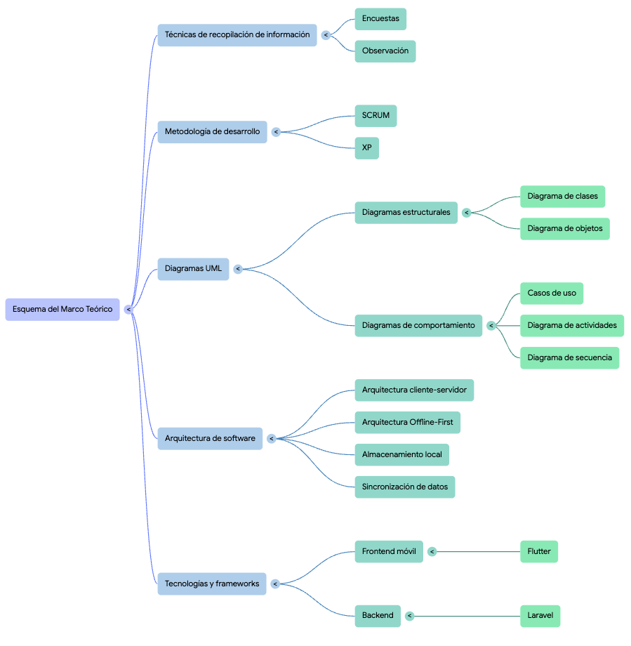

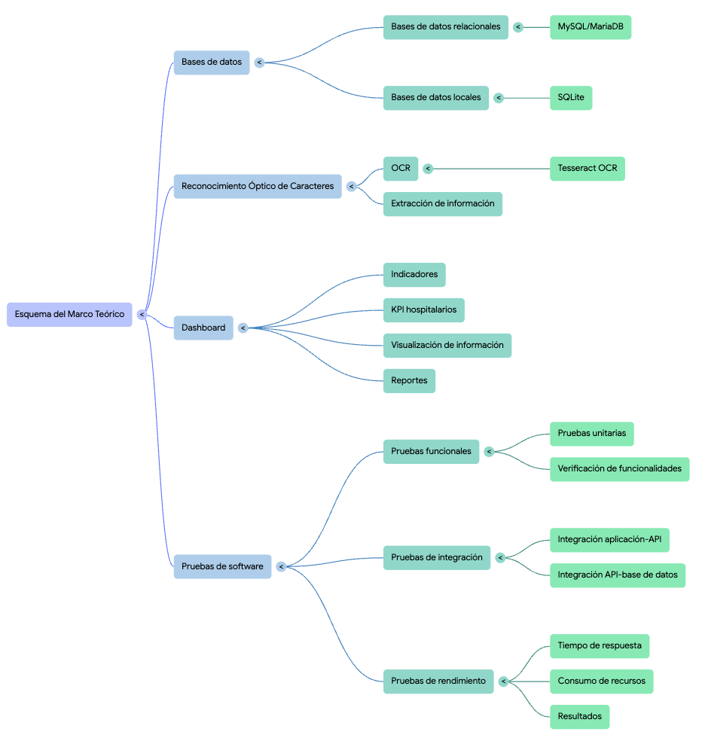

Técnicas de recopilación de información
Las técnicas de recopilación de información permiten obtener datos directamente del contexto donde se desarrolla el problema de investigación. Hernández Sampieri y Mendoza Torres (2018) señalan que la elección de las técnicas debe responder al problema y a los objetivos del estudio.
En un proyecto de sistemas, la recopilación de información permite comprender qué necesita la solución y cómo realizan actualmente sus actividades las personas involucradas. Esta información sirve para definir funcionalidades, restricciones y características de la propuesta.
Para el presente proyecto se utilizaron principalmente la encuesta y la observación, debido a que ambas permiten obtener información complementaria. Mientras la encuesta permite recopilar percepciones y opiniones de las personas involucradas en el proceso, la observación permite conocer directamente la forma en que se desarrollan las actividades.

Encuestas
La encuesta es una técnica de recopilación que utiliza preguntas estructuradas para obtener datos de un grupo determinado. Permite organizar y comparar respuestas sobre percepciones, dificultades o frecuencia de problemas (Hernández Sampieri & Mendoza Torres, 2018).
En investigaciones aplicadas, las encuestas pueden utilizarse para conocer percepciones, dificultades, frecuencia de determinados problemas y opiniones de los participantes. La selección y formulación de las preguntas debe estar relacionada con los objetivos de la investigación para evitar obtener información que posteriormente no pueda ser utilizada.
En el desarrollo del proyecto, la encuesta fue utilizada para conocer la percepción del personal involucrado respecto al proceso de registro y control de la ropa hospitalaria. Las preguntas permitieron identificar dificultades relacionadas con los registros manuales, errores en la información y diferencias entre las cantidades registradas durante el proceso.
Los resultados obtenidos mediante esta técnica fueron utilizados como parte del diagnóstico del problema y permitieron complementar la información obtenida mediante la observación directa.

Observación
La observación obtiene información mediante el análisis directo de las actividades, los comportamientos y las condiciones presentes en el contexto de estudio. Complementa a la encuesta porque permite conocer el proceso mientras se desarrolla, sin depender únicamente de la percepción de los participantes (Hernández Sampieri & Mendoza Torres, 2018).
La observación resulta especialmente útil en proyectos de sistemas porque permite identificar actividades que pueden no aparecer de manera explícita en una entrevista o cuestionario. También permite reconocer la secuencia de tareas, los documentos utilizados, los puntos donde se genera información y las dificultades que aparecen durante la operación.
En el presente proyecto, la observación permitió conocer directamente el proceso relacionado con la recepción, registro, procesamiento y distribución de la ropa hospitalaria. Esta información permitió identificar el uso de registros físicos y la necesidad de conservar información relacionada con cantidades, prendas, áreas y movimientos.
Los datos obtenidos mediante la observación fueron utilizados conjuntamente con los resultados de las encuestas para establecer una visión más completa del problema y orientar las características de la solución propuesta.

2.2.2. Metodología de desarrollo
La metodología de desarrollo establece cómo se planifican las actividades, se gestionan los requerimientos, se construyen las funcionalidades y se verifica el producto de software. Los enfoques ágiles resultan útiles cuando los requerimientos pueden ajustarse durante el desarrollo (Hron & Obwegeser, 2022).
Las metodologías ágiles adquieren especial importancia en proyectos donde los requerimientos pueden ajustarse durante el desarrollo. En lugar de intentar definir todo el producto desde el inicio, los enfoques ágiles permiten trabajar mediante ciclos y obtener resultados parciales que pueden ser revisados y mejorados.
La selección de una metodología debe considerar la complejidad del proyecto, las necesidades de gestión y el contexto de aplicación, en lugar de asumir que un marco es adecuado para todos los escenarios (Hron & Obwegeser, 2022).
Para el desarrollo del presente proyecto se consideraron Scrum y Extreme Programming (XP), debido a que sus prácticas permiten organizar el desarrollo y mantener un proceso iterativo.

SCRUM
Scrum es un marco de trabajo ágil para abordar problemas complejos mediante ciclos de duración definida llamados Sprints. En cada Sprint se produce un incremento que puede inspeccionarse y adaptarse (Schwaber & Sutherland, 2020).
La Guía Scrum describe responsabilidades, eventos y artefactos que organizan el trabajo. En este proyecto se emplean como referencia el objetivo del Sprint, la planificación, la revisión y la retrospectiva, adaptados a un desarrollo individual.
Una característica importante de Scrum es el desarrollo incremental. Las funcionalidades se organizan y priorizan para ser desarrolladas progresivamente, permitiendo revisar el resultado y realizar ajustes en los siguientes ciclos.
En este proyecto, Scrum permite organizar las actividades de desarrollo mediante tareas y entregas progresivas. Las funcionalidades se dividen en unidades de trabajo que pueden ser implementadas, probadas y posteriormente revisadas.
Esta forma de trabajo resulta adecuada para un proyecto en el que algunas características pueden ajustarse conforme se obtiene mayor conocimiento del proceso de lavandería y de las necesidades de los usuarios.

(Extreme Programming)
Extreme Programming (XP) es un enfoque ágil orientado al desarrollo de software y a la mejora continua de la calidad. Sus prácticas favorecen ciclos cortos, retroalimentación frecuente y atención constante a la calidad técnica (Pambudi & Apriandari, 2023).
Krancher (2020) analiza prácticas de desarrollo ágil y su relación con los resultados de los proyectos. En este caso, XP complementa a Scrum mediante pruebas frecuentes, corrección de errores y mejora progresiva del código.
Dentro del proyecto, XP se relaciona principalmente con prácticas como desarrollo incremental, pruebas frecuentes, corrección de errores y mejora continua del código. Estas prácticas complementan la organización general proporcionada por Scrum.
La combinación no significa que Scrum y XP sean utilizados como dos metodologías independientes. Scrum puede proporcionar la estructura para organizar el trabajo, mientras que determinadas prácticas de XP pueden utilizarse durante la implementación para mejorar la calidad técnica.

2.2.3. Diagramas Estructurales
El Lenguaje Unificado de Modelado (UML) proporciona una notación estandarizada para representar la estructura, el comportamiento y las interacciones de un sistema (Object Management Group [OMG], 2017).
Su utilización permite establecer una representación visual del sistema y facilita la comunicación entre las personas involucradas en el desarrollo. En proyectos de software, los diagramas pueden utilizarse para representar los elementos principales del sistema, sus relaciones y el comportamiento esperado.
En el presente proyecto, UML se utiliza para representar la estructura y comportamiento del sistema de gestión de ropa hospitalaria. Los diagramas permiten documentar las funcionalidades y relaciones que posteriormente son implementadas mediante software.

Diagramas estructurales
Los diagramas estructurales representan los elementos que componen un sistema y sus relaciones; se concentran en la estructura estática del software (OMG, 2017).
Dentro del proyecto se utilizan diagramas de clases y diagramas de objetos para representar los elementos principales que intervienen en el sistema.

Diagrama de clases
El diagrama de clases representa las clases del sistema, sus atributos, operaciones y relaciones. En el proyecto permite modelar entidades como usuarios, prendas, movimientos, áreas y registros (OMG, 2017).
En el proyecto, el diagrama de clases permite representar entidades relacionadas con usuarios, registros, movimientos, ropa hospitalaria y otros elementos que forman parte de la solución.
La representación de estas relaciones facilita la identificación de las responsabilidades de cada componente y permite mantener una correspondencia entre el modelo conceptual y la implementación.

2.2.4. Diagramas de Objetos
El diagrama de objetos representa instancias concretas de clases en un momento determinado. En este proyecto puede mostrar, por ejemplo, un movimiento de ropa y los objetos vinculados a ese registro (OMG, 2017).
En el proyecto, puede utilizarse para representar situaciones concretas, como un registro determinado de movimiento de ropa y los objetos relacionados con dicho registro.

Diagramas de comportamiento
Los diagramas de comportamiento representan acciones y cambios que ocurren durante la ejecución de un sistema. Permiten comprender las interacciones de los usuarios y el flujo de las operaciones (OMG, 2017).
En el presente proyecto se utilizan casos de uso, diagramas de actividades y diagramas de secuencia para representar diferentes perspectivas del comportamiento de la solución.

Casos de uso
Los casos de uso representan funcionalidades desde la perspectiva de los actores que interactúan con el sistema. Para la propuesta se emplean para identificar acciones como iniciar sesión, registrar movimientos, digitalizar formularios, consultar registros y generar reportes (OMG, 2017).
En el proyecto, los casos de uso permiten representar actividades como iniciar sesión, registrar movimientos, digitalizar información mediante OCR, consultar registros, revisar información y generar reportes.
Su utilización permite relacionar los requerimientos funcionales con los usuarios que intervienen en el sistema.

Diagrama de actividades
El diagrama de actividades representa el flujo de acciones necesario para completar una tarea, incluidas decisiones, actividades paralelas y caminos alternativos. En el proyecto se aplica al registro de entrada de ropa, al proceso OCR y a la sincronización (OMG, 2017).
En el proyecto, este tipo de diagrama permite representar procesos como el registro de una entrada de ropa, el procesamiento mediante OCR o la sincronización de información almacenada localmente.

Diagrama de secuencia
El diagrama de secuencia representa la interacción entre objetos o componentes a lo largo del tiempo. En este proyecto permite documentar la comunicación entre la aplicación móvil, la API y la base de datos (OMG, 2017).
En el proyecto, puede utilizarse para representar operaciones como el envío de información desde la aplicación móvil hacia la API, la validación realizada por el backend y el almacenamiento posterior en la base de datos

2.2.5. Arquitectura de software
La arquitectura de software define la organización de los componentes de un sistema, sus relaciones y los principios que guían su evolución. La norma ISO/IEC/IEEE 42010:2022 proporciona un marco para describir arquitecturas de software y sistemas (International Organization for Standardization [ISO], 2022).
En una aplicación que combina dispositivos móviles, servicios web y almacenamiento de información, la arquitectura debe considerar tanto la comunicación entre componentes como la disponibilidad de los datos.
La arquitectura utilizada en el proyecto combina un modelo cliente-servidor con características offline-first, almacenamiento local y mecanismos de sincronización.

Arquitectura cliente-servidor
La arquitectura cliente-servidor divide las responsabilidades del sistema entre clientes que solicitan servicios y servidores que procesan solicitudes y proporcionan recursos.
En el presente proyecto, la aplicación móvil funciona como cliente y se comunica con una API ubicada en el servidor. La API procesa las solicitudes recibidas y permite acceder a la información almacenada en el servidor.
Esta separación permite mantener diferenciadas las responsabilidades de la aplicación móvil y del backend. El cliente se encarga principalmente de la interacción con el usuario, mientras que el servidor proporciona servicios relacionados con procesamiento, autenticación y acceso centralizado a los datos.

Arquitectura offline-first
La arquitectura offline-first permite que las funciones principales de una aplicación continúen disponibles cuando no existe conexión con el servidor.
En este modelo, los datos se almacenan primero en el dispositivo y se sincronizan después. La evidencia de aplicaciones de salud con conectividad limitada muestra que este patrón permite sostener las operaciones durante interrupciones de red (Ashista et al., 2026).
Para este proyecto, esta arquitectura es especialmente relevante porque el registro de movimientos de ropa no debe detenerse simplemente porque exista una interrupción temporal de Internet.

Almacenamiento local
El almacenamiento local permite conservar información directamente en el dispositivo móvil. Su utilización permite que la aplicación pueda consultar y registrar información sin depender permanentemente del servidor.
En el proyecto, el almacenamiento local funciona como soporte para las operaciones realizadas mientras la aplicación se encuentra sin conexión. Los registros generados pueden permanecer almacenados hasta que el sistema determine que existe conectividad suficiente para realizar la sincronización.

Sincronización de datos
La sincronización de datos consiste en transferir información entre el almacenamiento local y el servidor para mantener ambos espacios actualizados.
En una aplicación offline-first, la sincronización debe identificar los datos que todavía no han sido enviados y procesarlos cuando se dispone de conexión. También debe considerar posibles errores durante la comunicación y evitar que un registro quede duplicado.
En el proyecto, este proceso permite enviar al servidor los movimientos registrados localmente y actualizar el estado de los datos una vez completada la operación.

2.2.6. Tecnologías y frameworks
Las tecnologías y frameworks constituyen los recursos utilizados para implementar las funcionalidades definidas en el sistema. Su selección debe considerar los requisitos funcionales, las condiciones de desarrollo y la arquitectura establecida.
El proyecto utiliza un framework móvil para el frontend, un framework para el backend y herramientas específicas para la autenticación y comunicación entre ambos componentes.

Frontend móvil
El frontend móvil corresponde a la parte de la aplicación con la que interactúa directamente el usuario. En ella se presentan las interfaces, formularios, resultados del OCR, registros y demás funcionalidades disponibles desde el dispositivo.
La aplicación móvil constituye el punto de interacción principal durante las actividades operativas.

Flutter
Flutter es un framework de Google para construir aplicaciones multiplataforma con el lenguaje Dart y una base de código común.
Mushtaq et al. (2024) comparan Flutter, React Native y Xamarin con métricas de rendimiento, lo que muestra que la selección del framework debe responder a los requisitos del proyecto y no a una superioridad general. En esta propuesta se utiliza Flutter porque reúne en una única base de código la interfaz, la captura de imágenes, el almacenamiento local y la comunicación con la API.
En el presente proyecto se utiliza Flutter para construir la aplicación móvil debido a que permite integrar en una misma base de código las interfaces, captura de imágenes, almacenamiento local, comunicación con la API y demás funcionalidades requeridas.
La selección de Flutter se relaciona además con las características del proyecto, desarrollado individualmente y con la necesidad de mantener una única base de código para facilitar su mantenimiento.

Backend
El backend corresponde al conjunto de componentes que procesan las solicitudes provenientes de la aplicación móvil y proporcionan servicios para gestionar la información.
En el proyecto, el backend se encarga de operaciones como autenticación, procesamiento de solicitudes, validación de información y comunicación con la base de datos central.

1. Laravel
Laravel (2026) es un framework de desarrollo web basado en PHP que ofrece herramientas para construir aplicaciones y servicios web. En el proyecto se utiliza para implementar la API que comunica la aplicación móvil con el servidor.
En el proyecto se utiliza Laravel para implementar la API que permite la comunicación entre la aplicación móvil y el servidor. El backend centraliza las operaciones relacionadas con la información que debe mantenerse disponible fuera del dispositivo.
Su utilización permite separar las responsabilidades del frontend móvil y del servidor, estableciendo una comunicación mediante servicios de la API.

2.2.7. Autenticación
La autenticación permite verificar la identidad de una persona antes de permitirle acceder a determinadas funcionalidades del sistema.
En aplicaciones que gestionan información operativa, la autenticación permite establecer qué usuarios pueden ingresar al sistema y utilizar determinadas funciones.
Dentro del proyecto, la autenticación forma parte del backend y se integra con la aplicación móvil.

Laravel Sanctum
Laravel Sanctum (2026) proporciona mecanismos de autenticación para aplicaciones web y APIs. En el proyecto se utiliza para asociar las solicitudes de la aplicación móvil con el usuario autenticado.
En el proyecto se utiliza para gestionar la autenticación de los usuarios que acceden desde la aplicación móvil hacia los servicios proporcionados por el backend.
El mecanismo permite establecer una sesión autenticada para que las solicitudes posteriores puedan ser asociadas con el usuario correspondiente.

2.2.8. Base de datos
Las bases de datos permiten almacenar información de manera estructurada para facilitar posteriormente su consulta, modificación y administración.
En el presente proyecto se utilizan dos niveles de almacenamiento: una base de datos central asociada al backend y una base de datos local utilizada por la aplicación móvil.
Esta combinación responde a la arquitectura offline-first, debido a que la información necesita permanecer disponible localmente y posteriormente sincronizarse con el servidor.

Bases de datos relacionales
Las bases de datos relacionales organizan la información mediante tablas relacionadas por claves y restricciones, lo que permite representar entidades y sus vínculos (Yue & Tan, 2022).
En un sistema de gestión, el modelo relacional facilita la organización de información que posee relaciones definidas, como usuarios, movimientos, prendas, áreas y registros.
Para el presente proyecto, el modelo relacional permite representar de forma estructurada la información generada durante la gestión de ropa hospitalaria.

1. MySQL/MariaDB
Oracle (2026) y MariaDB Foundation (2026) documentan sistemas de gestión de bases de datos relacionales que utilizan SQL para administrar la información. En el proyecto, MariaDB/MySQL se utiliza como almacenamiento central para los datos sincronizados desde los dispositivos móviles.
En el proyecto, MariaDB/MySQL se utiliza como almacenamiento central para la información gestionada por el backend.
La base de datos central permite conservar la información sincronizada desde los dispositivos móviles y proporcionar un repositorio para las consultas realizadas desde los diferentes componentes del sistema.

Bases de datos locales
Las bases de datos locales permiten conservar información directamente en el dispositivo donde se ejecuta una aplicación.
Su utilización resulta especialmente importante en sistemas que deben continuar funcionando sin conexión, debido a que permiten almacenar temporalmente los registros antes de realizar la sincronización.
En el proyecto, la base de datos local constituye una parte fundamental de la arquitectura offline-first.

1. SQLite
SQLite es un sistema de base de datos relacional embebido que puede utilizarse dentro de una aplicación sin requerir un servidor independiente.
Su característica embebida resulta adecuada para aplicaciones móviles porque permite conservar información directamente en el dispositivo.
Según SQLite (2026), esta característica permite conservar datos directamente en el dispositivo. Por ello, en el proyecto se utiliza como almacenamiento local de los registros necesarios para mantener la operación sin conexión.
Los datos almacenados localmente pueden posteriormente ser procesados por el mecanismo de sincronización para enviarlos al backend.

2.2.9. Reconocimiento óptico de caracteres
El reconocimiento óptico de caracteres constituye una de las tecnologías principales utilizadas para apoyar la digitalización de los registros físicos.
Su incorporación permite transformar información contenida en imágenes en datos digitales que posteriormente pueden ser revisados y almacenados.

OCR
El OCR (Optical Character Recognition) reconoce caracteres presentes en una imagen y los transforma en información textual que puede ser procesada por un sistema.
La tecnología puede ser utilizada para digitalizar documentos físicos, formularios y otros registros que contienen información que posteriormente debe ser procesada por sistemas informáticos.
White-Dzuro et al. (2021) documentan el uso de reconocimiento óptico para extraer información de formularios sanitarios. En esta propuesta, el OCR reduce la transcripción manual de los formularios de ropa hospitalaria, pero el resultado debe validarse antes de registrarse.
La precisión del OCR depende de factores como la calidad de la imagen, iluminación, resolución y características del texto. Por ello, el resultado del reconocimiento debe ser considerado como una primera extracción que puede requerir validación.
En este proyecto, el OCR permite obtener una primera versión digital de la información contenida en los formularios de ropa hospitalaria.

1. Tesseract OCR
Tesseract es un motor de reconocimiento óptico de caracteres utilizado para identificar texto presente en imágenes.
Smith (2007) describe los fundamentos técnicos del motor Tesseract. En el proyecto, este componente procesa la imagen y entrega un texto preliminar que el usuario revisa antes de confirmar el registro.
Su utilización permite incorporar el proceso de reconocimiento dentro de una solución de software, evitando que el usuario tenga que realizar manualmente toda la transcripción del documento.
En el proyecto, Tesseract constituye el componente encargado de procesar la imagen y generar el texto reconocido. Posteriormente, la aplicación presenta la información obtenida para que el usuario pueda revisarla.
Esta separación permite mantener la validación humana como parte del proceso y disminuir el riesgo de almacenar directamente un resultado incorrecto.

Extracción de información
La extracción de información consiste en obtener datos relevantes a partir de una fuente determinada y convertirlos en una representación que pueda ser utilizada posteriormente por un sistema.
En el caso del OCR, la extracción comienza con una imagen y produce información textual. Sin embargo, para que esa información sea útil dentro del sistema, debe ser interpretada y organizada según los campos que requiere el proceso.
En el proyecto, la información obtenida mediante OCR debe relacionarse con elementos como tipo de prenda, cantidad, área y fecha. Por esta razón, la extracción no termina cuando el motor reconoce los caracteres, sino cuando estos pueden ser utilizados dentro del registro digital.
El usuario participa en esta etapa mediante la revisión y confirmación de la información obtenida. Esto permite corregir posibles errores antes de incorporar los datos al sistema.

2.2.2. Dashboard
Un dashboard es una interfaz que presenta información relevante de manera resumida y organizada, con el fin de facilitar la consulta y el seguimiento de un proceso.
En sistemas de gestión, los dashboards pueden integrar indicadores, gráficos, tablas y otros elementos visuales para proporcionar una visión general del estado de un proceso.
En el presente proyecto, el dashboard permite presentar información relacionada con los movimientos y gestión de ropa hospitalaria.

Indicadores
Los indicadores son medidas utilizadas para representar el comportamiento de una actividad o proceso.
Un indicador permite convertir datos registrados en información que puede ser interpretada para conocer el estado de una determinada situación.
Dentro del proyecto, los indicadores pueden relacionarse con cantidades de ropa recibida, entregada, movimientos registrados y diferencias detectadas.

KPI hospitalarios
Los KPI (Key Performance Indicators) son indicadores utilizados para medir aspectos relevantes del desempeño de una actividad u organización.
Nabovati et al. (2023) señalan que la selección de indicadores para un dashboard hospitalario debe responder a las necesidades de gestión y de sus usuarios. Por ello, para este proyecto se priorizan cantidades procesadas, movimientos registrados, diferencias detectadas y comportamiento de los registros por período.
Para el proyecto, los KPI deben seleccionarse de acuerdo con la información que realmente puede obtenerse del proceso de lavandería. Por ello, no se deben incorporar indicadores únicamente porque sean comunes en otros hospitales.
Entre los indicadores que pueden resultar pertinentes se encuentran cantidades procesadas, movimientos registrados, diferencias detectadas y comportamiento de los registros durante determinados periodos.

Visualización de información
La visualización de información representa datos mediante elementos gráficos que facilitan la identificación de tendencias, diferencias y comportamientos.
La visualización puede ayudar a identificar tendencias, diferencias y comportamientos que pueden resultar difíciles de observar cuando la información se encuentra únicamente en tablas extensas.
En el dashboard del proyecto, la información se presenta mediante indicadores, tablas y representaciones gráficas seleccionadas de acuerdo con las necesidades del usuario.
La finalidad no es utilizar gráficos por razones estéticas, sino facilitar la interpretación de los datos obtenidos durante el proceso.

Reportes
Los reportes permiten presentar información recopilada durante un determinado periodo o relacionada con una actividad específica.
En el sistema, los reportes pueden utilizarse para consultar los movimientos registrados y obtener información organizada sobre la gestión de ropa hospitalaria.
Los datos almacenados permiten generar reportes relacionados con fechas, áreas, tipos de prendas y movimientos, según los campos disponibles en el sistema.
Esto facilita la consulta histórica y complementa la información presentada mediante el dashboard.

2.2.10. Pruebas de software
Las pruebas de software permiten verificar que una aplicación funciona de acuerdo con los requisitos establecidos y detectar errores antes de su utilización.
Las pruebas unitarias y de integración permiten evaluar componentes y sus interacciones durante la ejecución de casos de prueba (Gupta & Prasad Mahapatra, 2023). En el presente proyecto se consideran pruebas funcionales, de integración y de rendimiento.

Pruebas funcionales
Las pruebas funcionales tienen como objetivo verificar que las funcionalidades del sistema produzcan los resultados esperados según los requisitos establecidos.
En el proyecto, estas pruebas permiten comprobar operaciones como autenticación, registro de movimientos, procesamiento OCR, consulta de información y generación de reportes.

1. Pruebas unitarias
Las pruebas unitarias evalúan componentes individuales del software de manera aislada.
Su objetivo es comprobar que una función, método o componente produzca el resultado esperado ante diferentes entradas.
En el proyecto, pueden aplicarse a funciones relacionadas con validación de datos, procesamiento de registros, cálculos y otras operaciones independientes.
Las pruebas unitarias permiten detectar errores en componentes específicos antes de integrarlos con el resto del sistema.

Verificación de funcionalidades
La verificación de funcionalidades consiste en comprobar que cada función implementada responda al comportamiento definido en los requisitos.
Funcionalidades:
- inicio de sesión;
- registro de movimientos;
- captura de información;
- procesamiento OCR;
- validación de datos;
- almacenamiento local;
- sincronización;
- consulta de registros;
- dashboard;
- generación de reportes.
La verificación permite comprobar que el sistema no solamente ejecute código correctamente, sino que proporcione el resultado esperado desde la perspectiva funcional.

Pruebas de integración
Las pruebas de integración permiten identificar problemas relacionados con interfaces, flujo de datos e interacción entre módulos (Hellhake et al., 2022). Son especialmente importantes en una arquitectura compuesta por aplicación móvil, API y base de datos.
Estas pruebas son especialmente importantes en una arquitectura compuesta por aplicación móvil, API y base de datos, porque una funcionalidad puede funcionar correctamente de manera independiente y presentar problemas cuando se comunica con otro componente.

1. Integración aplicación-API
Esta prueba verifica la comunicación entre la aplicación móvil y el backend mediante la API.
Se comprueba que la aplicación pueda enviar solicitudes, recibir respuestas y manejar correctamente los diferentes estados de la comunicación.
En el proyecto, esta prueba resulta necesaria para verificar operaciones como autenticación, envío de registros y consulta de información.
También se comprueba el comportamiento cuando la API devuelve errores o cuando temporalmente no existe conexión.

2. Integración API-base de datos
Esta prueba verifica la comunicación entre el backend y la base de datos central.
Se comprueba que la API pueda insertar, consultar, actualizar y recuperar correctamente la información almacenada.
En el proyecto, esta integración resulta necesaria para asegurar que los registros enviados desde la aplicación móvil puedan almacenarse correctamente en la base de datos.
También permite verificar que la información posteriormente consultada corresponda con los datos almacenados.

Pruebas de rendimiento
Las pruebas de rendimiento permiten evaluar el comportamiento del sistema bajo determinadas condiciones de uso.
Estas pruebas pueden considerar aspectos como tiempo de respuesta, consumo de recursos y comportamiento de una funcionalidad durante su ejecución.
La medición del rendimiento requiere métricas objetivas, como el tiempo de ejecución y el consumo de recursos, para evaluar el comportamiento de una aplicación (Gupta & Prasad Mahapatra, 2023).
En el presente proyecto se consideran tres aspectos principales: tiempo de respuesta, consumo de recursos y resultados obtenidos.

1. Tiempo de respuesta
El tiempo de respuesta representa el tiempo necesario para que una operación produzca el resultado esperado después de recibir una solicitud.
En el proyecto se puede medir el tiempo requerido para operaciones como procesamiento OCR, consultas, comunicación con la API y sincronización.
La medición permite comprobar si las operaciones principales se encuentran dentro de los tiempos establecidos como requisitos del sistema.

2. Consumo de recursos
El consumo de recursos representa la cantidad de recursos del dispositivo o servidor utilizados durante la ejecución de una operación.
Entre los recursos que pueden observarse se encuentran memoria, CPU, almacenamiento y uso de red.
En una aplicación móvil, este aspecto es importante porque un consumo elevado puede afectar el funcionamiento general del dispositivo y reducir la disponibilidad de recursos para otras operaciones.

Resultados
Los resultados de las pruebas de rendimiento permiten comparar los valores obtenidos con los criterios definidos para el sistema.
En el proyecto, los resultados se registran para operaciones específicas y permiten determinar si las funcionalidades cumplen los valores establecidos en los requisitos.
La evaluación no debe limitarse a indicar que el sistema es “rápido” o “lento”, sino presentar valores medibles que permitan justificar el comportamiento observado.

REFERENCIAS
Ashista, H., Comas, A. S., Selby, T., Essar, M. Y., Alawa, J., Al-Hajj, S., & Nelson, E. (2026). An offline-first electronic health record for vulnerable populations: A mixed-methods feasibility study. PLOS Digital Health, 5(2), e0001204. https://doi.org/10.1371/journal.pdig.0001204
García Saisó, S., Marti, M. C., Mejía Medina, F., Pascha, V. M., Nelson, J., Tejerina, L., Bagolle, A., & D’Agostino, M. (2022). La transformación digital para una salud pública más equitativa y sostenible en la era de la interdependencia digital. Revista Panamericana de Salud Pública, 46, e1. https://doi.org/10.26633/RPSP.2022.1
Gupta, A., & Prasad Mahapatra, R. (2023). Test case prioritization in unit and integration testing: A shuffled-frog-leaping approach. Computers, Materials & Continua, 74(3), 5369–5387. https://doi.org/10.32604/cmc.2023.031261
Hellhake, D., Bogner, J., Schmid, T., & Wagner, S. (2022). Towards using coupling measures to guide black-box integration testing in component-based systems. Software Testing, Verification and Reliability, 32(4), e1811. https://doi.org/10.1002/stvr.1811
Hernández Sampieri, R., & Mendoza Torres, C. P. (2018). Metodología de la investigación: Las rutas cuantitativa, cualitativa y mixta. McGraw-Hill Education.
Hron, M., & Obwegeser, N. (2022). Why and how is Scrum being adapted in practice: A systematic review. Journal of Systems and Software, 183, 111110. https://doi.org/10.1016/j.jss.2021.111110
International Organization for Standardization. (2022). ISO/IEC/IEEE 42010:2022: Software, systems and enterprise—Architecture description. https://www.iso.org/standard/74393.html
Krancher, O. (2020). Agile software development practices and success in outsourced projects: The moderating role of requirements risk. In V. Stray, R. Hoda, M. Paasivaara, & P. Kruchten (Eds.), Agile processes in software engineering and extreme programming (Vol. 383, pp. 56–72). Springer. https://doi.org/10.1007/978-3-030-49392-9_4
Laravel Sanctum. (2026). Laravel Sanctum: Laravel 13.x. https://laravel.com/docs/sanctum
Laravel. (2026). Release notes: Laravel 13.x. https://laravel.com/docs/releases
MariaDB Foundation. (2026). MariaDB Server documentation. https://mariadb.com/kb/en/documentation/
Mushtaq, F., Azam, F., & Anwar, M. W. (2024). Performance comparison of single code base development tools: Flutter, React Native, and Xamarin. 2024 14th International Conference on Software Technology and Engineering, 17–23. https://doi.org/10.1109/ICSTE63875.2024.00011
Nabovati, E., Farrahi, R., Sadeqi Jabali, M., Khajouei, R., & Abbasi, R. (2023). Identifying and prioritizing the key performance indicators for hospital management dashboard at a national level: Viewpoint of hospital managers. Health Informatics Journal, 29(4), 14604582231221139. https://doi.org/10.1177/14604582231221139
Object Management Group. (2017). Unified Modeling Language (UML), version 2.5.1. https://www.omg.org/spec/UML/2.5.1/
Oracle. (2026). MySQL 8.4 reference manual. https://dev.mysql.com/doc/refman/8.4/en/
Organización Mundial de la Salud. (2021). Global strategy on digital health 2020–2025. https://www.who.int/publications/i/item/9789240020924
Ortegón, E., Pacheco, J. F., & Prieto, A. (2005). Metodología del marco lógico para la planificación, el seguimiento y la evaluación de proyectos y programas. CEPAL. https://repositorio.cepal.org/handle/11362/5607
Ozkan, N., Bal, S., Erdogan, T. G., & Gök, M. Ş. (2022). Scrum, Kanban or a mix of both? A systematic literature review. 2022 16th International Conference on Research Challenges in Information Science, 883–893. https://doi.org/10.15439/2022F143
Pambudi, A., & Apriandari, W. (2023). An extreme programming approach for instructor performance evaluation system development. Journal of Informatics Information System Software Engineering and Applications, 5(2), 126–135. https://doi.org/10.20895/inista.v5i2.1050
Pirrone, J., & Huerta, M. (2011). RFID en el sector salud: Aplicaciones, beneficios e incertidumbres. https://repository.icesi.edu.co/server/api/core/bitstreams/dc13cd3b-b23d-4255-a206-5ca820a8e1ed/content
Schwaber, K., & Sutherland, J. (2020). La Guía de Scrum: La guía definitiva de Scrum: Las reglas del juego. Scrum Guides. https://scrumguides.org/docs/scrumguide/v2020/2020-Scrum-Guide-Spanish-Latin-South-American.pdf
Smith, R. (2007). An overview of the Tesseract OCR engine. Ninth International Conference on Document Analysis and Recognition, 2, 629–633. https://doi.org/10.1109/ICDAR.2007.4376991
SQLite. (2026). SQLite documentation. https://sqlite.org/docs.html
White-Dzuro, C. G., Schultz, J. D., Ye, C., Coco, J. R., Myers, J. M., Shackelford, C., Rosenbloom, S. T., & Fabbri, D. (2021). Extracting medical information from paper COVID-19 assessment forms. Applied Clinical Informatics, 12(1), 170–178. https://doi.org/10.1055/s-0041-1723024
Yue, P., & Tan, Z. (2022). Relational DBMS and their spatial extensions. Geographic Information Science & Technology Body of Knowledge. https://doi.org/10.22224/gistbok/2022.4.2

